Консультация для родителей

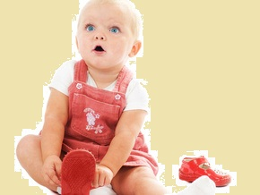

Ваш малыш уже сам умеет обуваться? Как это здорово! Сколько старания и усилий прилагается к тому, чтобы тапочки, туфельки или сапожки оказались на ножках. Сколько гордости, когда получилось, и взрослые восхищаются! И как обидно, если мама или папа тут же разувают и начинают все переделывать по-своему. Как уж тут разобраться, почему такие одинаковые с виду ботиночки оказываются для разных ножек? Да и мама почему-то расстраивается. Ну, никак не может научить малыша, где право, а где – лево. Ох…
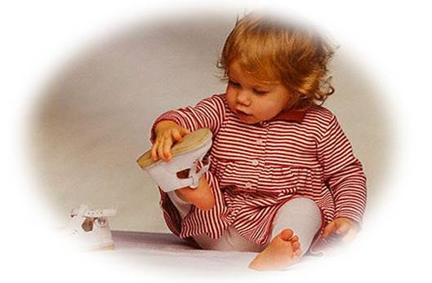
Первое, что хочется посоветовать мамочкам деток, упорно обувающихся «не на ту ногу» – успокойтесь. Вы видели среди взрослых людей тех, которые путают правые и левые ботинки и надевают обувь неправильно? Вряд ли. Таким образом, рано или поздно все научились обуваться. И ваш малыш приобретет этот навык. Надо только дать ему время. А еще развивать пространственную ориентацию. Это очень важно, поскольку от того, как ребенок осваивает мир, зависит и его умственное развитие.
Увы, пространственная реальность не дана нам в ощущениях, а является скорее интеллектуальным порождением. На то, чтобы развить у малыша способность правильно ориентироваться, не надо выделять дополнительное время. Обучать его можно, в прямом смысле слова, на ходу. Просто надо акцентировать внимание «на поворотах». Проговаривайте: «Направо пойдем – в детский садик придем, налево пойдем – в магазин попадем». Если едете в машине или автобусе, смотрите с ребенком по сторонам, называйте то, что вы видите. Переходя дорогу, тоже можно четко указывать: «Сначала смотрим налево, потом направо». Это важное правило детеныш должен усвоить как можно раньше. Увидите, малыш будет воспринимать подобные путешествия как забавную игру.
Всяческих стишков, потешек и сказок на тему «право-лево» – огромное количество.

Где право, где лево.  Стоял ученик на развилке дорог.  Где право, где лево, понять он не мог.  Но вдруг ученик в голове почесал  Той самой рукою, которой писал.  И мячик кидал, и страницы листал.  И ложку держал, и полы подметал.  «Победа!» — раздался ликующий крик. Где право, где лево, узнал ученик.  Валентин Берестов | Аист, аист длинноногий  Аист, аист длинноногий,  Покажи домой дорогу!  Топай правою ногой,  Топай левою ногой,  Снова - правою ногой,  Снова - левою ногой,  После - правою ногой,  После - левою ногой.  Вот тогда придешь домой!  И. Токмакова

Впрочем, их не так уж трудно придумать и самим. Надевая колготки, штанишки, носочки или просто целуя ребеночка в ручки, ножки, щечки, приговаривайте что-то вроде: «Вот какая румяная левая щечка. А где твоя правая ручка?».

Екатерина Железнова "Левая и правая" (см. ВИДЕО)

Игра - танец "Буги - буги"

Игра - танец "Мы налево повернулись"

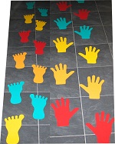
Можно поставить ребеночка на лист картона, обвести крошечные ступни, вырезать их и наклеить на пол у входа в комнату. Каждый раз, наступая на них, малыш с удовольствием будет говорить (или сначала – просто слушать и воспринимать): «Здравствуй, правая нога! Здравствуй, левая нога!». Ботиночки тоже можно будет ставить на нарисованные ножки, чтобы понять, как правильно их надевать.
На стенку могут быть прикреплены маленькие перчатки, и тогда малыш будет с радостью «приветствовать» ручки. Маленькие детки – лет до трех-четырех – мыслят только конкретно. А значит, слишком абстрактные для них понятия надо непременно «привязывать» ко вполне осязаемым предметам. Потом, разглядывая картинки в книжках, можно просить малыша показать, какие предметы находятся там справа, а какие – слева.
Можно, ради смеха, один раз в жизни (взрослой, разумеется) надеть собственные тапочки не на ту ногу. Малыши будут счастливы, указав вам на ошибку. А вместе посмеяться всегда полезно.
Не ленитесь делать с ребенком веселую гимнастику. Вот уж где можно поупражняться в умении различать право и лево. Да и выполнять команды малыш заодно научится, что тоже в жизни очень пригодится.
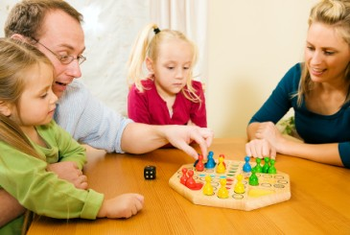
Стоит поиграть в сыщика. То есть одному прятать какую-то вещь, а другому ее искать, ориентируясь на указания «направо, налево, прямо, назад». Можно использовать для игры лист бумаги или шахматную доску. Пусть фигурки, пройдя сложный путь со многими поворотами, встречаются и рассказывают друг другу забавные истории.
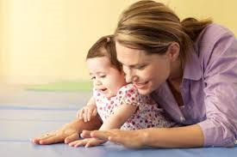
А напоследок несколько просьб. Не играйте с малышами, если вы в плохом настроении, и не настаивайте, если они отказываются от предлагаемых вами забав. Возможно, они устали или их внимание направлено в данный момент на что-то другое, не менее важное. У каждого ребенка свой темп развития, и нам надо это учитывать.
Не стоит настаивать, чтобы малыш, рисуя или кушая, держал карандаш или ложку непременно в правой руке. Он в итоге сам определится, как ему удобнее. Если выяснилось, что ребенок – левша, урокам ориентирования придется уделить больше внимания. Ведь именно таким деткам наука освоения пространства дается намного сложнее, чем праворуким. Изучите специальную литературу, ознакомьтесь с современными игровыми методиками, а, если не уверены в себе, привлеките специалистов. Помните: леворукость – не проблема, а всего лишь особенность, связанная с тем, что ведущим является не левое, а правое полушарие мозга. Переучивать левшу нельзя ни в коем случае. И еще: ваш ребенок имеет полное право быть не таким, как все.
И, пожалуйста, никогда не наказывайте малыша, у которого ножки перепутали сапожки, за такие ошибки. Помните, умение правильно воспринимать окружающий мир начинается с абсолютного доверия к родителям.

